УДК: 794.5

ДЕПАРТАМЕНТ ОБРАЗОВАНИЯ И НАУКИ ГОРОДА МОСКВЫ

Северо-Восточный административный округ

Государственное автономное общеобразовательное учреждение города Москвы "Школа № 1518" (ГАОУ “Школа №1518”)

Интерактивная игра “Крестики-Нолики” для развития мелкой моторики у детей.

Выполнил:

ученик 10В класса

Мазаев Илья

Руководитель:

аспирант

МГУ М.В. Ломоносова,

Саитов Ш. Р.

Москва 2021

Реферат

Объектом разработки является робот для интерактивной игры “Крестики-Нолики”.

Предметом разработки является конструкция и программное обеспечение для интерактивной игры “Крестики-Нолики”.

Целью работы является разработка и создание робота для интерактивной игры “Крестики-Нолики” для развития мелкой моторики и логического мышления у детей.

Особое значение проекта заключаются в том, что у проекта нет доступных аналогов, предлагающих подобную простоту использования.

Разработка игры была начата с эскизов деталей, где предусмотрена оригинальность конструкции и её функционал. Далее разработан пакет технологической документации, чертежи деталей и программное обеспечение, добиться четкого выполнения программ. В работе необходимо было учесть особенности детского восприятия, чтобы весь процесс работы робота, ребенок мог наблюдать и анализировать.

Особенное внимание уделялось функционалу, простоте, надежности и безопасности использования изделия. Для этого была продумана интересная для ребёнка компоновка и простота использования интерактивной игры. Все подвижные элементы конструкции находятся в зоне видимости ребёнка, что делает игру привлекательной.

Играть с роботом рекомендуется детям от трёх лет, и данная интерактивная игра может широко применяться не только в домашних условиях, но и использоваться в качестве обучения в детских учреждениях. Устройство позволит развить у малышей не только мелкую моторику, логическое мышление и концентрацию внимания, но и возможно увлечь и поднять интерес к решению логических несложных задач за счет использования вариативности в решении поставленной задачи и стремлении обыграть робота, что позволит в дальнейшем легче перейти к более сложным играм, в которых требуется стратегическое мышление, например, шахматам.

Экономическая эффективность проекта не изучена в связи с тем, что на данном этапе имеется только прототип проекта. При массовом выпуске подобной игры себестоимость будет существенно ниже т.к. будут использоваться детали, штампованные промышленным способом.

Перспектива развития данного проекта состоит в повышении интереса взаимодействия ребёнка с игрой благодаря различным дизайнерским решениям и средствам обратной связи, подготовке интерактивной игры “Крестики-Нолики” для массового производства, а для ребят постарше предлагается выпустить версию игры, которую необходимо собрать, как конструктор.

Представленный проект находится на этапе опытно-производственного процесса в рамках проектной деятельности в Государственном автономном общеобразовательном учреждении города Москвы "Школа № 1518".

В настоящий момент решены задачи по разработке конструкции и программному обеспечению, интерактивной игры, создан прототип устройства с возможностью модернизации и дальнейшего развития на перспективу.

Содержание

1 Введение 3

2 Основная часть. 4

3 Заключение. 4

4 Используемые электронные компоненты 5

5 Предполагаемая смета проекта 5

6 Иллюстрации 6

7 Список литературы 7

# Введение

Цель проекта – Разработать и создать интерактивного игрового робота “Крестики-Нолики” для развития мелкой моторики и логического мышления у детей.

Задачи проекта:

1. Проанализировать проблему и разработать концепцию её решения.
2. Разработать чертежи деталей устройства.
3. Собрать прототип устройства.
4. Разработать программу для игры в “Крестики-Нолики”.
5. Проработать эргономику и безопасность использования детьми, оптимизировать конструкцию для простоты производства и удобной эксплуатации.
6. Изучить вопросы, связанные с массовым производством и целевой группой для предлагаемой игры.

Оценка актуальности решаемой задачи:

Современные дети все более в раннем возрасте начинают взаимодействовать с различными гаджетами, телефоны, игрушки, снабженные речевыми и звуковыми эффектами. Поэтому создать игру, которая бы могла соответствовать современным тенденциям и помочь развиваться ребенку показалась интересной.

Проблема сложности развития мелкой моторики у детей рассматривалась в работе Строгоновой И.А., опубликованной в 2009 г., а также в исследовании Цвынтарного В., опубликованного еще в 1996 г., но и на сегодняшний день эти вопросы остаются актуальны.

С учётом необходимости упрощения процесса тренировки мелкой моторики и внимания у детей дошкольного возраста, и отсутствия в продаже достаточного количества современных игр*,* позволяющих развивать у ребенка навыки по выполнению несложных, но интересных для него задач, сочтена целесообразной разработка интерактивной игры “Крестики-Нолики”.

Проект отличается своей уникальностью задумки, простотой исполнения и увлекательностью использования детьми.

Разработка проекта «Интерактивная игра “Крестики-Нолики” для развития мелкой моторики и логического мышления у детей» была начата с эскизов деталей, где предусмотрена оригинальность конструкции и её функционал. Далее разработан пакет технологической документации, чертежи деталей и программное обеспечение. В работе над изделием необходимо было иметь ввиду особенности эксплуатации, в том числе безопасность и эргономику конструкции.

Для этого была продумана привлекательная для ребёнка компоновка и простота использования интерактивной игры. Все подвижные элементы конструкции находятся в зоне видимости, что делает игру простой и понятной даже для самых маленьких детей.

Суть игры заключается во взаимодействии игрока с роботом. Ребенку необходимо «зарядить» устройство шариками определенного цвета, а значит он должен отобрать нужные шарики и поместить их в воронку распределителя шариков. Игрок будет наблюдать как шарики заполняют специальные накопители для каждого ряда игрового поля. Шарики второго цвета находятся в лотке, из которого ребенок будет их брать для своего хода.

Рассмотрим ситуацию, где ребенок первым делает ход, положив шарик в углубление на игровом поле. Далее робот сканирует, анализирует ситуацию, выкладывает в свободную ячейку свой шарик сопровождая ход звуковым сигналом. Теперь очередь ребенка оценить ситуацию и делать свой шаг в игре и т.д.

# Основная часть.

По ходу работы были проведены эксперименты с изменением конфигурации основной детали, направленные на повышение простоты использования. В результате проведённых экспериментов удалось лучше проработать эргономику конструкции и простоту использования.

# Заключение.

В результате работы над проектом удалось создать прототип интерактивной игры “Крестики-Нолики”, демонстрирующий весь задуманный функционал. Проработана эргономика и удобство игры.

Технологический проект “Интерактивная игра “Крестики-Нолики”” имеет назначение: развития мелкой моторики, внимания и логического мышления у детей от 3х лет.

Прототип был протестирован учениками школы №1518, игра привлекла детей младшего школьного и дошкольного возрастов оригинальностью своей конструкции и процессом игры с роботом.

# Используемые электронные компоненты

Управление устройством осуществляет микроконтроллер на базе Arduino Uno + Troyka shield. 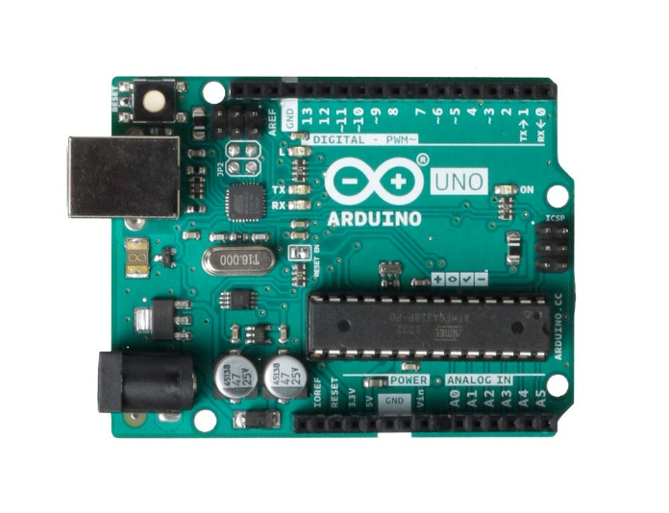Для сканирования поля используются датчики цвета TCS34725 (Troyka-модуль). Поле двигает сервопривод Feetech FS5103R, а за выбрасывание датчиков отвечают три микросервопривода Feetech FS90.

# Предполагаемая смета проекта

Ниже представлена предполагаемая смета при массовом производстве (изменения относительно прототипа: печать конструкции на 3D принтере, датчики другого типа)

|  |  |  |  |
| --- | --- | --- | --- |
| Наименование | Количество | Цена за штуку(грамм) в рублях | Стоимость в рублях |
| Arduino Uno | 1 шт. | 2140 | 2140 |
| Troyka shield | 1 шт. | 740 | 740 |
| Датчик линии аналоговый для определения шариков на игровом поле | 3 шт. | 360 | 1080 |
| сервопривод Feetech FS5103R | 1 шт. | 1040 | 1040 |
| сервопривод Feetech FS90. | 3 шт. | 390 | 1170 |
| Пьезоизлучатель звука HPA17A | 1 шт. | 90 | 90 |
| ATcom USB 2.0 AM/BM 1.5m | 1 шт. | 145 | 145 |
| Филамент для 3D-печати | 400 гр. | 1.5 | 600 |
|  |  | Итого: | 7005 |

# Иллюстрации

Выбрасыватели шариков:

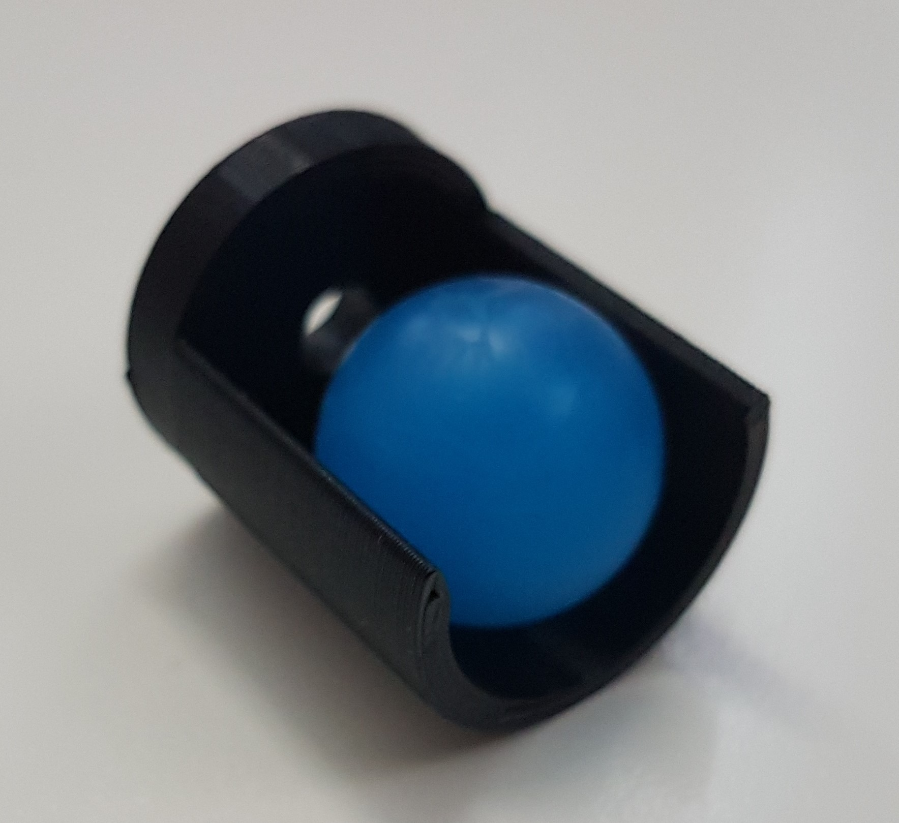

Чертёж - 3D Модель корпуса

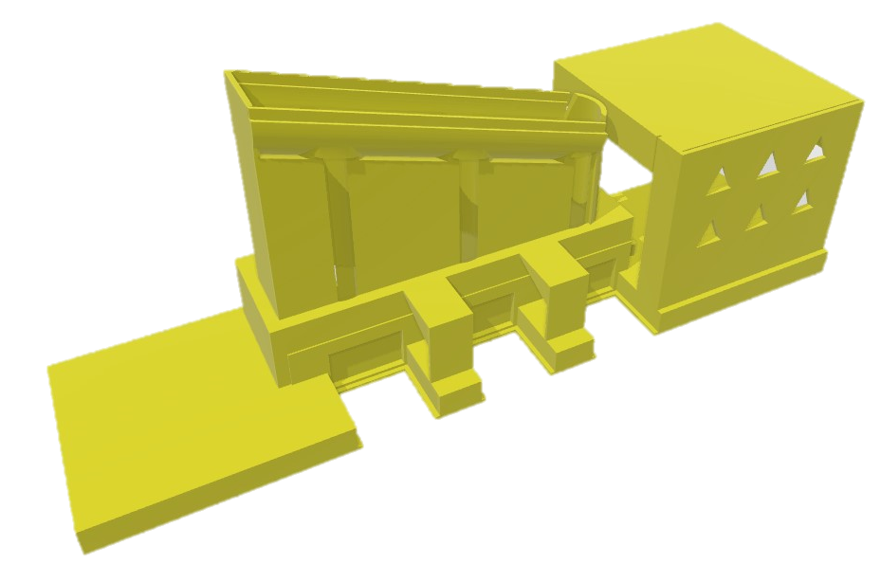

Печать корпуса: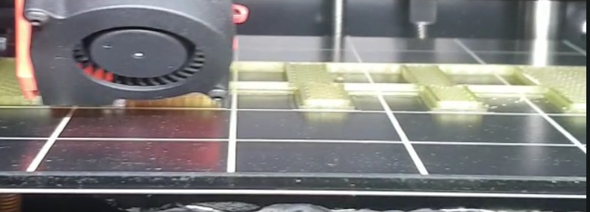

# Список литературы

* [Техническое описание и примеры использования датчика цвета](http://wiki.amperka.ru/products:troyka-color-sensor)
* [Руководство по сервоприводам и примеры использования](http://wiki.amperka.ru/articles:servo)
* [Arduino Uno | Аппаратная платформа Arduino - Arduino.ru](http://arduino.ru/Hardware/ArduinoBoardUno)